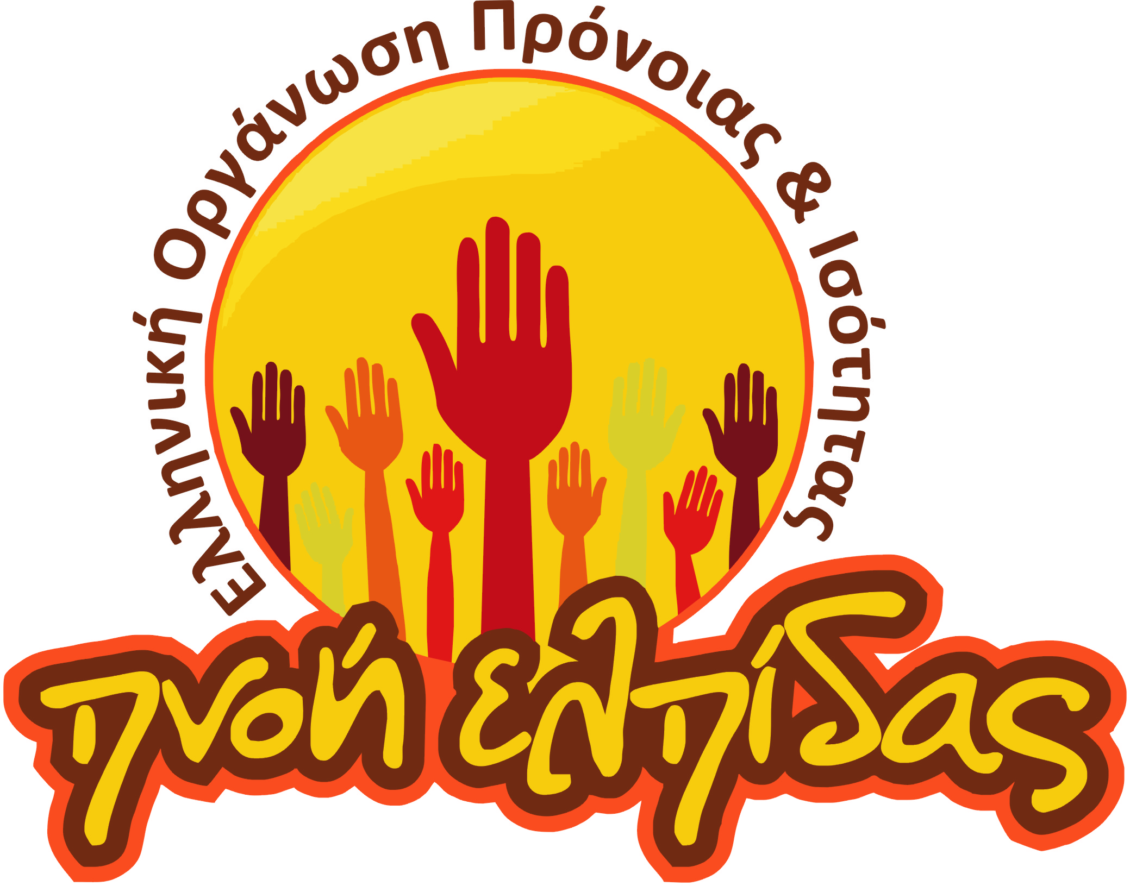
Γίνε Εθελοντής στην Πνοή Ελπίδας

Μπορείς κι εσύ να αλλάξεις τον κόσμο μέσα από τη δράση σου!
Ως εθελοντής της Πνοής Ελπίδας, μπορείς να μας παρέχεις βοήθεια σε κάποια από τα ακόλουθα:
- Προσφορά υλικών αγαθών (τρόφιμα, ρούχα, παπούτσια κτλ) και υπηρεσιών.
- Διαλογή και ταξινόμηση των υλικών στης αποθήκη της ομάδας και στην προετοιμασία δεμάτων.
- Καταγραφή των περιστατικών και αξιολόγηση τους.
- Μεταφορά υλικών στις εγκαταστάσεις μας ή από την αποθήκη προς τα περιστατικά.
- Γραμματειακή υποστήριξη και αρχειοθέτηση.
- Social Media Marketing (Facebook, Twitter, Youtube, Linkedin)
- Συντονισμό και διαχείριση εκτάκτων περιστατικών.
- Εξεύρεση χορηγών σε υλικά αγαθά, υπηρεσίες ή δωρεές.
- Εκδηλώσεις (εύρεση χώρου και οργάνωση εκδήλωσης) ή εκστρατείες ενημέρωσης κοινού για τις δράσεις μας.
- Διανομή έντυπου ενημερωτικού υλικού.
- Εξεύρεση σημείων (καταστήματα, εμπορικά κέντρα κ.λπ.) όπου μπορούν να γίνουν σημεία συλλογής ειδών πρώτης ανάγκης υπέρ της ομάδας και παρακολούθηση αυτών.

www.pnoielpidas.gr, info@pnoielpidas.gr,
http://www.facebook.com/groups/pnoielpidas
2310-462.742, 6945-589654
Οδ. Ανδρούτσου 10 – Τριάδι, Θεσσαλονίκης, Τ.Κ. 570 01

